附件1：

杭州市档案大楼位置及乘车路线图

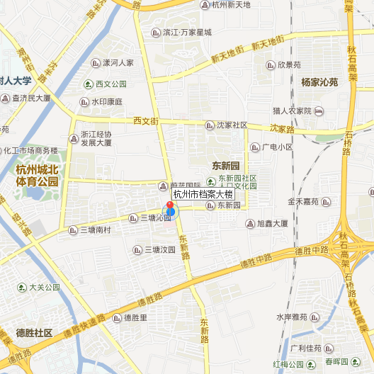

**市区学员乘车线路**

**地铁：**乘1号线到打铁关站下车，在公交打铁关站或焦家村站分别换乘88路、187路、312路公交车到长木桥站下车，沿东新路往北步行约200米至香积寺路口，往西过马路即到。

**公交：**乘12路、22路、41路、72路、78路、88路、94路、218路、219路、274路、316路公交车到三塘竹苑站下车，沿香积寺路往东步行约200米即到；乘34路、187路、312路公交车到长木桥站下车，沿东新路往北步行约200米至香积寺路口，往西过马路即到。

**郊县学员乘车线路**

**汽车南站**乘地铁1号线到城站下车，在公交城站火车站换乘B3路公交车到东新路香积寺路口站下车，沿东新路往南步行约150米至香积寺路口，往南过马路即到。

**汽车西站**乘77、179路公交车至文三西路丰潭路口站下车，换乘41路公交车到三塘竹苑站下车，沿香积寺路往东步行约200米即到。